湖南科技大学考试试题纸（ A 卷）
（ 2018 - 2019 学年度第 二 学期）
课程名称: 信息安全数学基础 开课单位: 计算机学院 命题教师: 李志刚
授课对象: 计算机 学院 17 年级 信息安全专业1,2,3 班
考试时量: 100 分钟 考核方式: 考试 考试方式: 闭卷
审核人: 审核时间: 年 月 日
- 证明题（本题共16分，每小题8分）
- 证明：若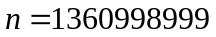，则3能够整除，且9能整除。
- 设和为不同的奇素数，证明：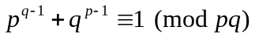。
- 计算题（本题共84分，其中第1,2,3,4,5,6小题,每小题10分；第7小题6分；第8小题18分，请写出必要的过程）
- 求解一元一次同余方程 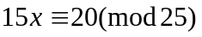。
- 用中国剩余定理解同余方程组。
- 求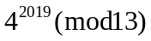的最小非负数余数。
- 用辗转相除法计算355和 75最大公约数；计算相应地整数,,使得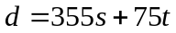。
- 判断同余方程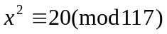是否有解。(提示可利用雅克比符号)
- 计算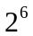模11的阶，以及模11的逆元。
- 在多项式环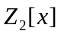上用带余除法计算除的商式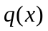和余式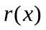。这里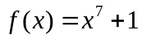，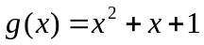，而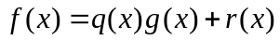。
- 构造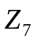的加法表和乘法表。用群的定义说明：中所有的非零元对于上面的乘法构成一个乘法群。(非证明题，只需要按照群的定义或者等价定义说明即可)

